コロナ禍の旅客激減に伴う減収への支援等に関する
要望について国交省・厚労省と意見交換を行なう
ＪＲ総連通信
２０２０年９月１１日 №１３９２

全日本鉄道労働組合総連合会（ＪＲ総連） http://www.jr-souren.com

９月３日 末松議員へ「コロナ禍の旅客激減に伴う減収への支援等に関する要請」を行なう

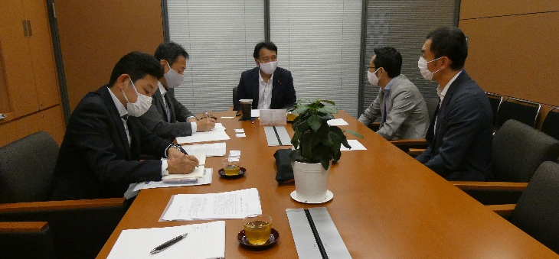
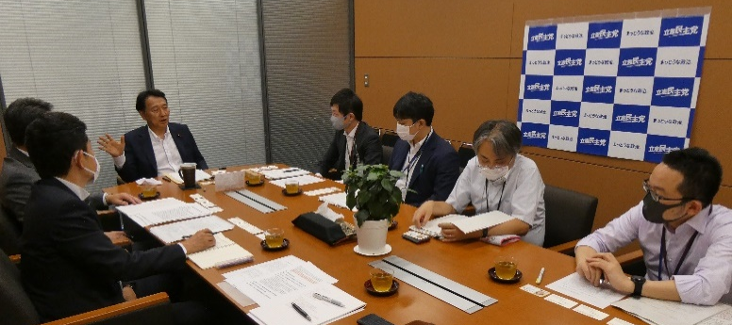

９月１１日 末松議員と共に厚労省（左）と国交省（右）へ職場の声を届ける要請を行なう

ＪＲ総連は、8月27日、31日、9月3日の3日間、コロナ禍の旅客激減に伴う減収への支援等に関する要望書をＪＲ総連推薦議員懇談会の共同代表に手交しました。詳細は9月15日発行の広報紙第266号にて記しますが、共同代表である衆議院議員・末松義規氏の働きかけによって、本日、厚労省および国交省との意見交換の場が実現しました。
厚労省からは、コロナ禍の労働環境の整備について、一時帰休や在宅勤務等により年休5日取得義務の履行が困難な状況が発生した場合について、「法律上では、5日取得できなかった労働者１人につき１罪として取り扱われるが、担当の労働基準監督官に対してコロナ禍による特情により年休5日履行が困難な状況を説明していただければ必ずしもこの限りではない」、労働者が発熱などの症状があり、使用者の自主的な判断で休業させる場合は、「厚労省としては使用者の責に帰すべき事由であり、休業手当は支払うべきである。労働者に不利益を被ってはならない」との見解が示されました。また、コロナ感染者が特定されるような報道については、「厚労省としては自治体に対してコロナ感染者が特定されるような情報公開はしないよう指導している。あくまで感染症拡大防止の観点から都道府県単位の感染者数に留めるよう指導している」ことが明らかにされました。
くわえて、「ＪＲの医療現場からは、新型コロナウイルス感染症が2類から5類季節性インフルエンザ相当が適当との意見が出ているがワクチンや薬がないなかで5類相当とする考えはおかしい」との声があること、「コロナ感染者に対しては年休や病欠で処理されるが、濃厚接触者に対しては休業手当の対象とされている実情について、一律の対応とするよう行政指導を徹底して頂きたい」と現場の声を訴えました。
国交省からは、コロナ禍の減収に対する支援について、「ＪＲは生活に必須であるエッセンシャルサービスの一つ。資金繰りはＪＲ各社によって実情は違うが今後も個別の対応や助成金等の対応など最大限検討していく」「借入金(無利子貸付支援)の返済猶予についても同様に検討していく」との考え方が示されました。
今後もＪＲ総連は各単組と連携し、課題解決にむけて取り組んでいきます。

